Пути повышения мотивации обучающихся при изучении химии
Проблема учебной мотивации - одна из центральных и актуальных для всех участников учебно-воспитательного процесса: учащихся, родителей и учителей. На помощь учителю приходит метод проектов. Главный результат проектной деятельности школьников - открытие новых для них самих знаний. Одним из ключевых компонентов проектной деятельности является моделирование.
Цель: Использовать моделирование — исследование объектов познания на их моделях - как способ повышения учебной мотивации
Актуальность заключается в том, что при изучении химии пространственное воображение играет большую роль. Особо важно моделирование при изучении процессов, которые невозможно наблюдать из -за большой разницы временных или пространственных масштабов. Модель в этом случае оказывается единственным носителем информации о процессе или явлении. При создании моделей следует учитывать, что наибольший объем информации человек получает с помощью зрения, поэтому в первую очередь должны быть представлены «очевидные» модели. Желательно, чтобы модели были ещѐ и осязаемые, то есть материальные.
Задача: использовать в учебном процессе молекулярное моделирование, активизировать познавательную деятельность учащихся, заставить их мыслить, искать, действовать.
В курсе 10 класса изучается органическая химия, теоретическую основу которой составляют современная теория строения органических соединений, показывающая единство химического, электронного и пространственного строения, явления гомологии и изомерии.
Записывая молекулярную химическую формулу вещества, мы моделируем его качественный и количественный состав: С₂Н₆, С₂Н₄, С₂Н₂
Представляя химическую формулу в виде структурной формулы, мы моделируем уже не только состав вещества, но и порядок расположения атомов в молекуле: СН₃ – СН₃ , СН₂ = СН₂, СН = СН
Моделируя, расположение атомов в пространстве относительно друг друга, мы получаем стереохимическую картину
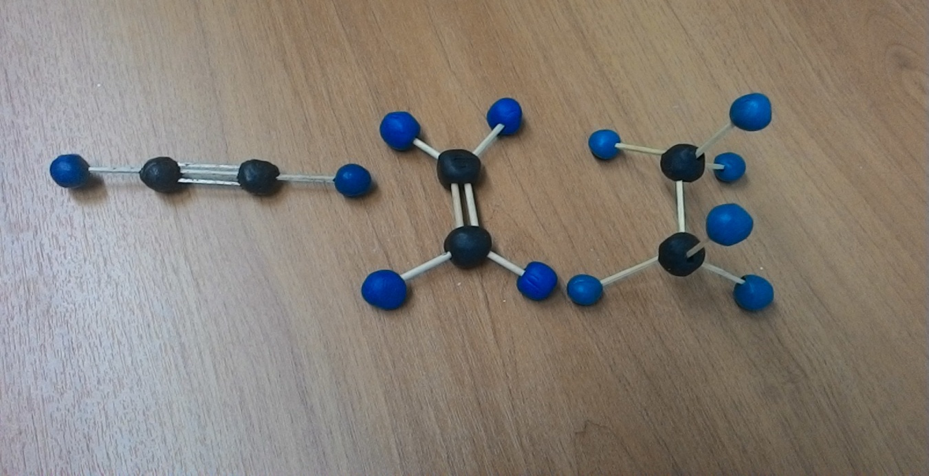
Фото: модели этана, этена, этина.
Особое внимание в курсе органической химии уделено химическому эксперименту, который является основой формирования теоретических знаний.
В начале курса целесообразно уделить внимание лабораторным опытам по моделированию не только молекул углеводородов, но и химическим процессам.
Моделирование молекул из пластилина способствует усвоению понятий:
химическое строение вещества, то есть соединение атомов в молекуле в определённой последовательности согласно их валентности (структурная формула)
пространственное строение молекул в соответствии с валентными возможностями атома углерода, определение гибридизации каждого атома углерода, валентных углов, числа сигма и пи- связей
гомологии и изомерии , её видов. Выявлению различия между изомерами и гомологами (состав – строение - свойства); определению гомологии и изомерии в качестве одной из причин многообразия органических веществ
. Лабораторная работа : Моделирование гомологов
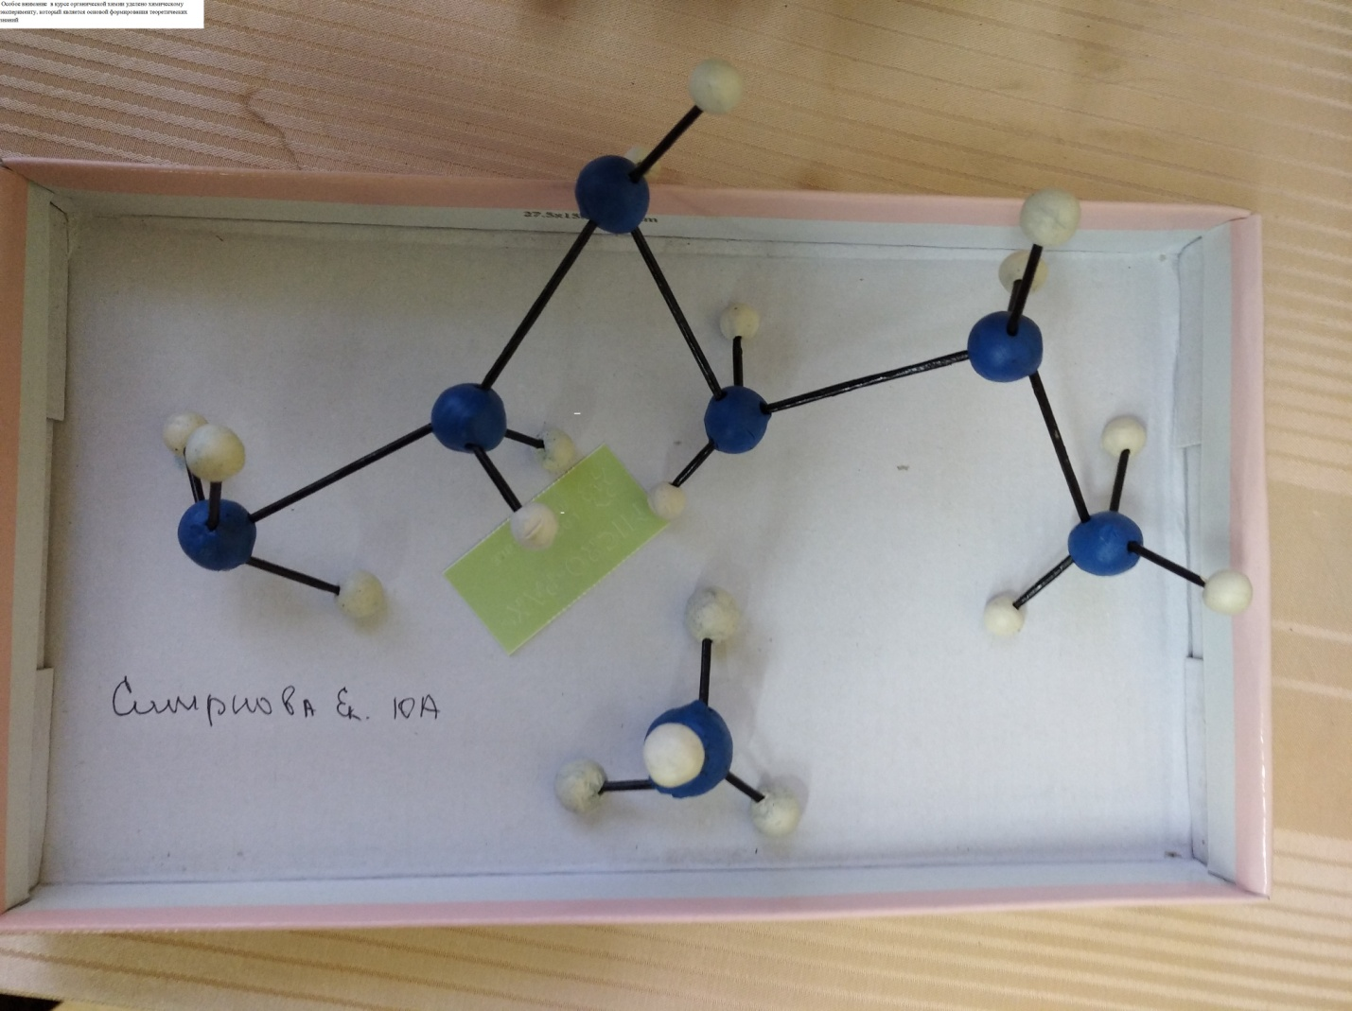
Фото. Алканы: метан СН₄, гексан С₆Н₁₄

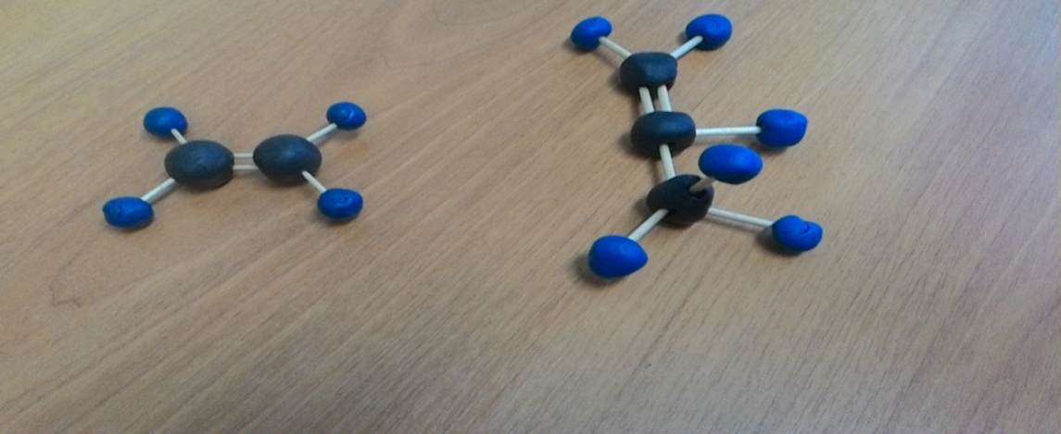
Фото. Алкены: этен С₂Н₄, пропенС₃Н₆
Лабораторная работа: моделирование структурных и пространственных изомеров.
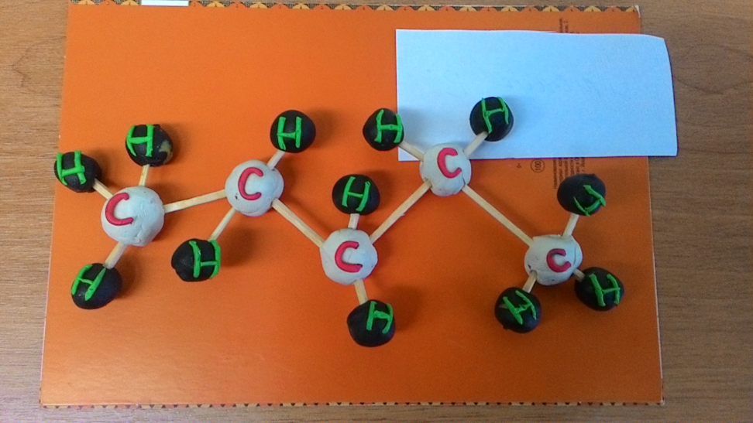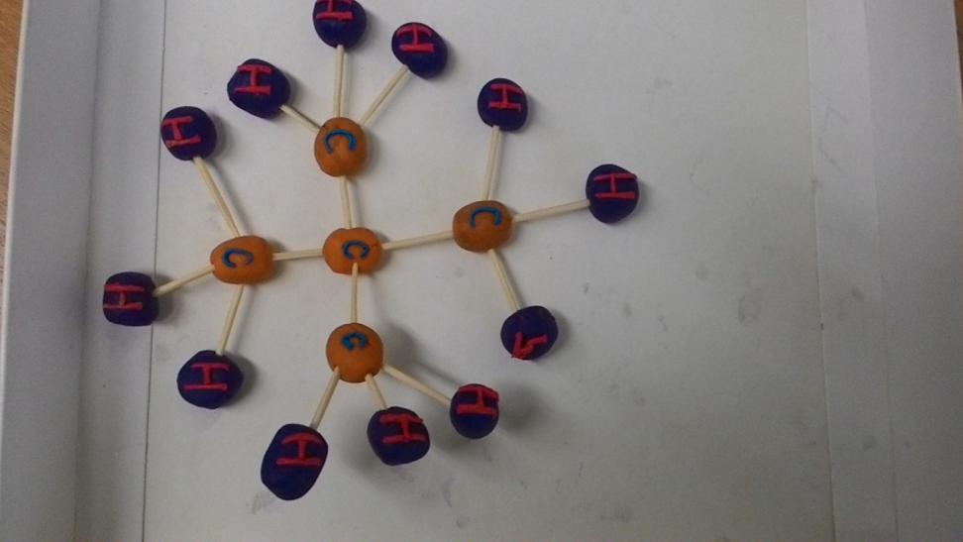
Фото . Модели структурных изомеров. Пентан. Изопентан ( 2,2-диметилпропан)
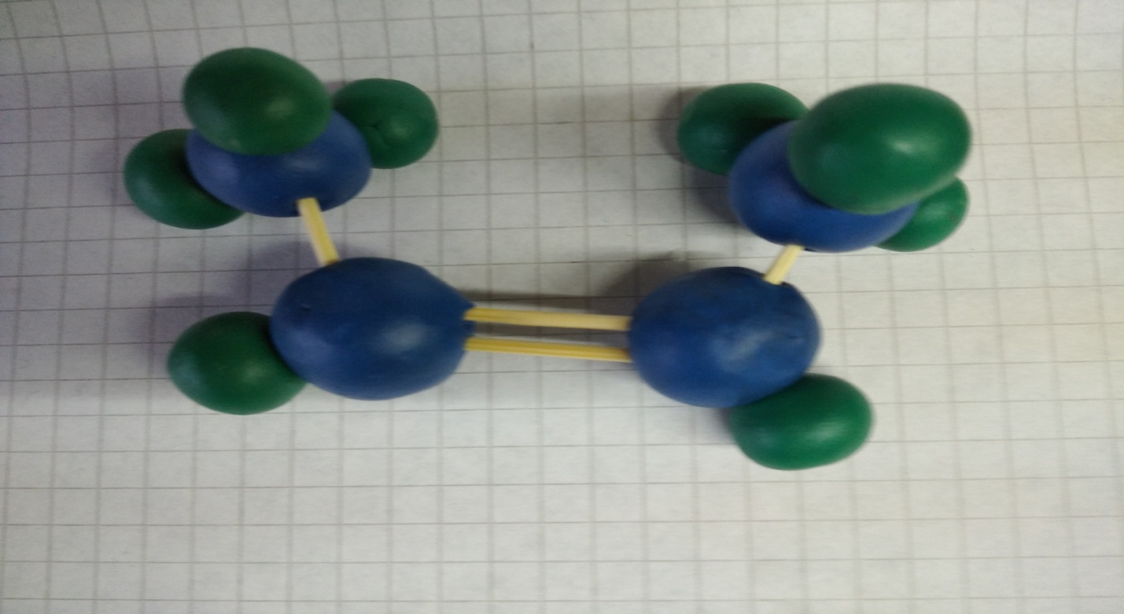
Фото. Модель пространственного изомера: цис-бутен-2

Моделирование химических процессов способствует
- составлению уравнения с использованием структурных формул веществ,
- пониманию особенностей реакций замещения у предельных или присоединения у непредельных углеводородов,
- творческому подходу к изложению и усвоению механизмов реакций (создание презентаций, видеороликов ,где комментарий ученика сопровождается демонстрацией каждого этапа реакции «живыми» молекулами)
Лабораторная работа: а) моделирование реакции замещения первой стадии хлорирования метана с учётом свободно- радикального механизма
Что имеем? Молекула метана CH4 и молекула хлора Cl2 .
Под действием ультрафиолетового излучения происходит разрыв ковалентной связи Cl-Cl и молекула хлора распадется на атомы Cl-Cl = Cl*+ Cl*, которые атакуют молекулы метана, отрывая атом водорода и превращая их в радикалы CH3* : CH4+ Cl* = CH3* + HCl

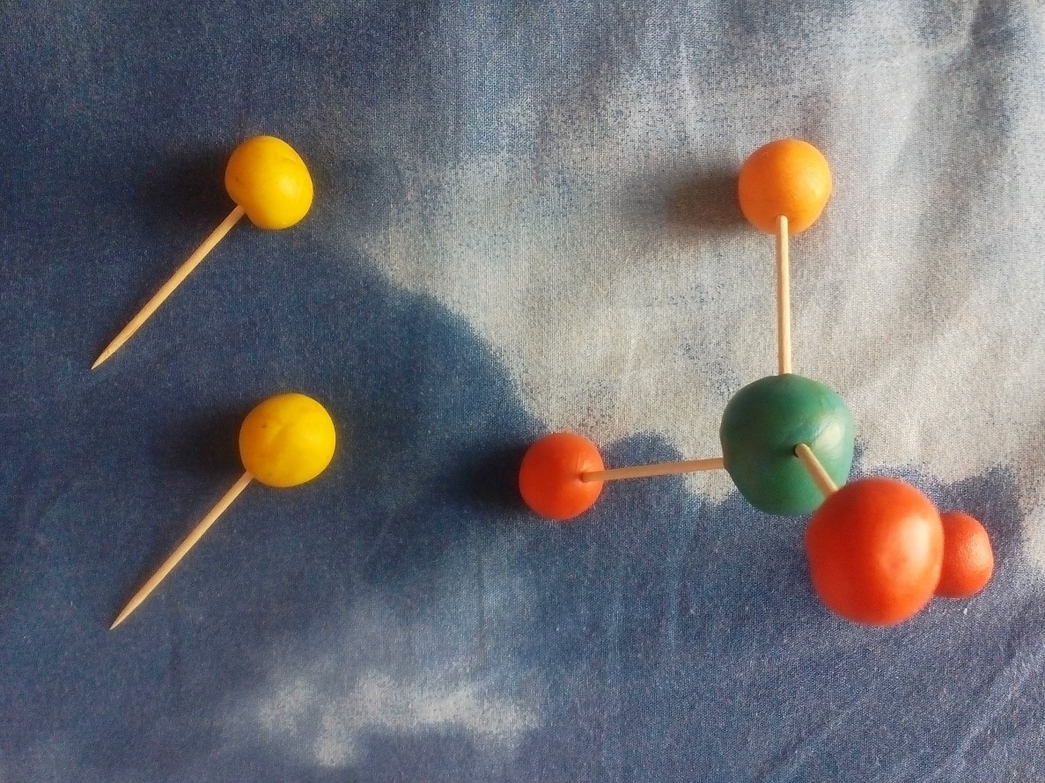
Фото: Распад молекулы хлора на атомы.
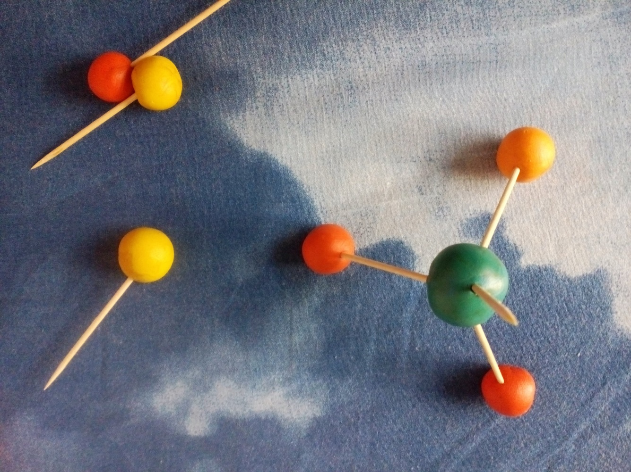
Фото: Образование хлороводорода и и органического радикала в результате атаки атома хлора молекулы метана

Радикал CH3* атакует молекулу хлора Cl-Cl, превращаясь при этом в молекулу хлорметана. Второй атом хлора Cl* вновь активен и готов к атаке (см фото)
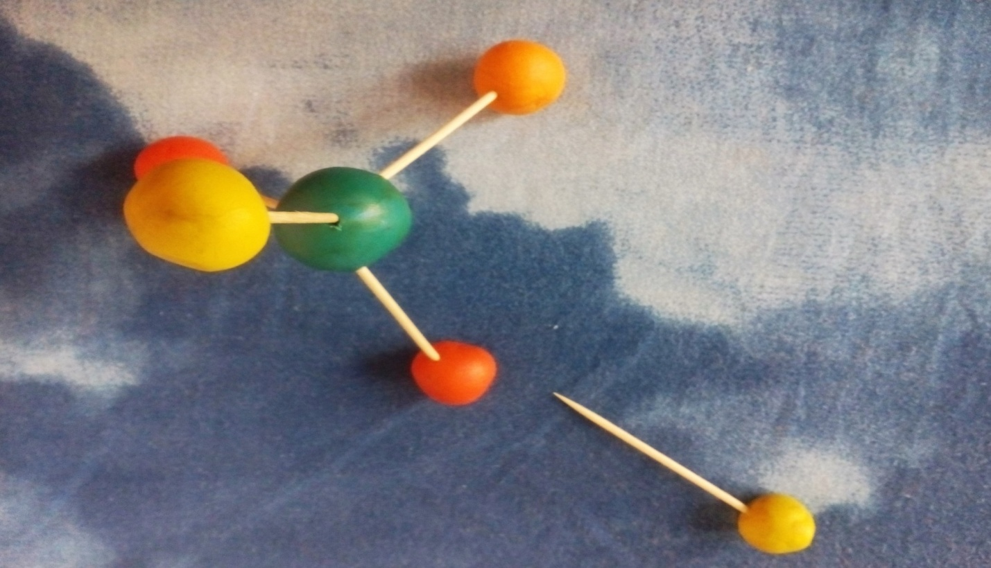

Лабораторная работа: а) моделирование реакции электрофильного присоединения бромоводорода к этилену .

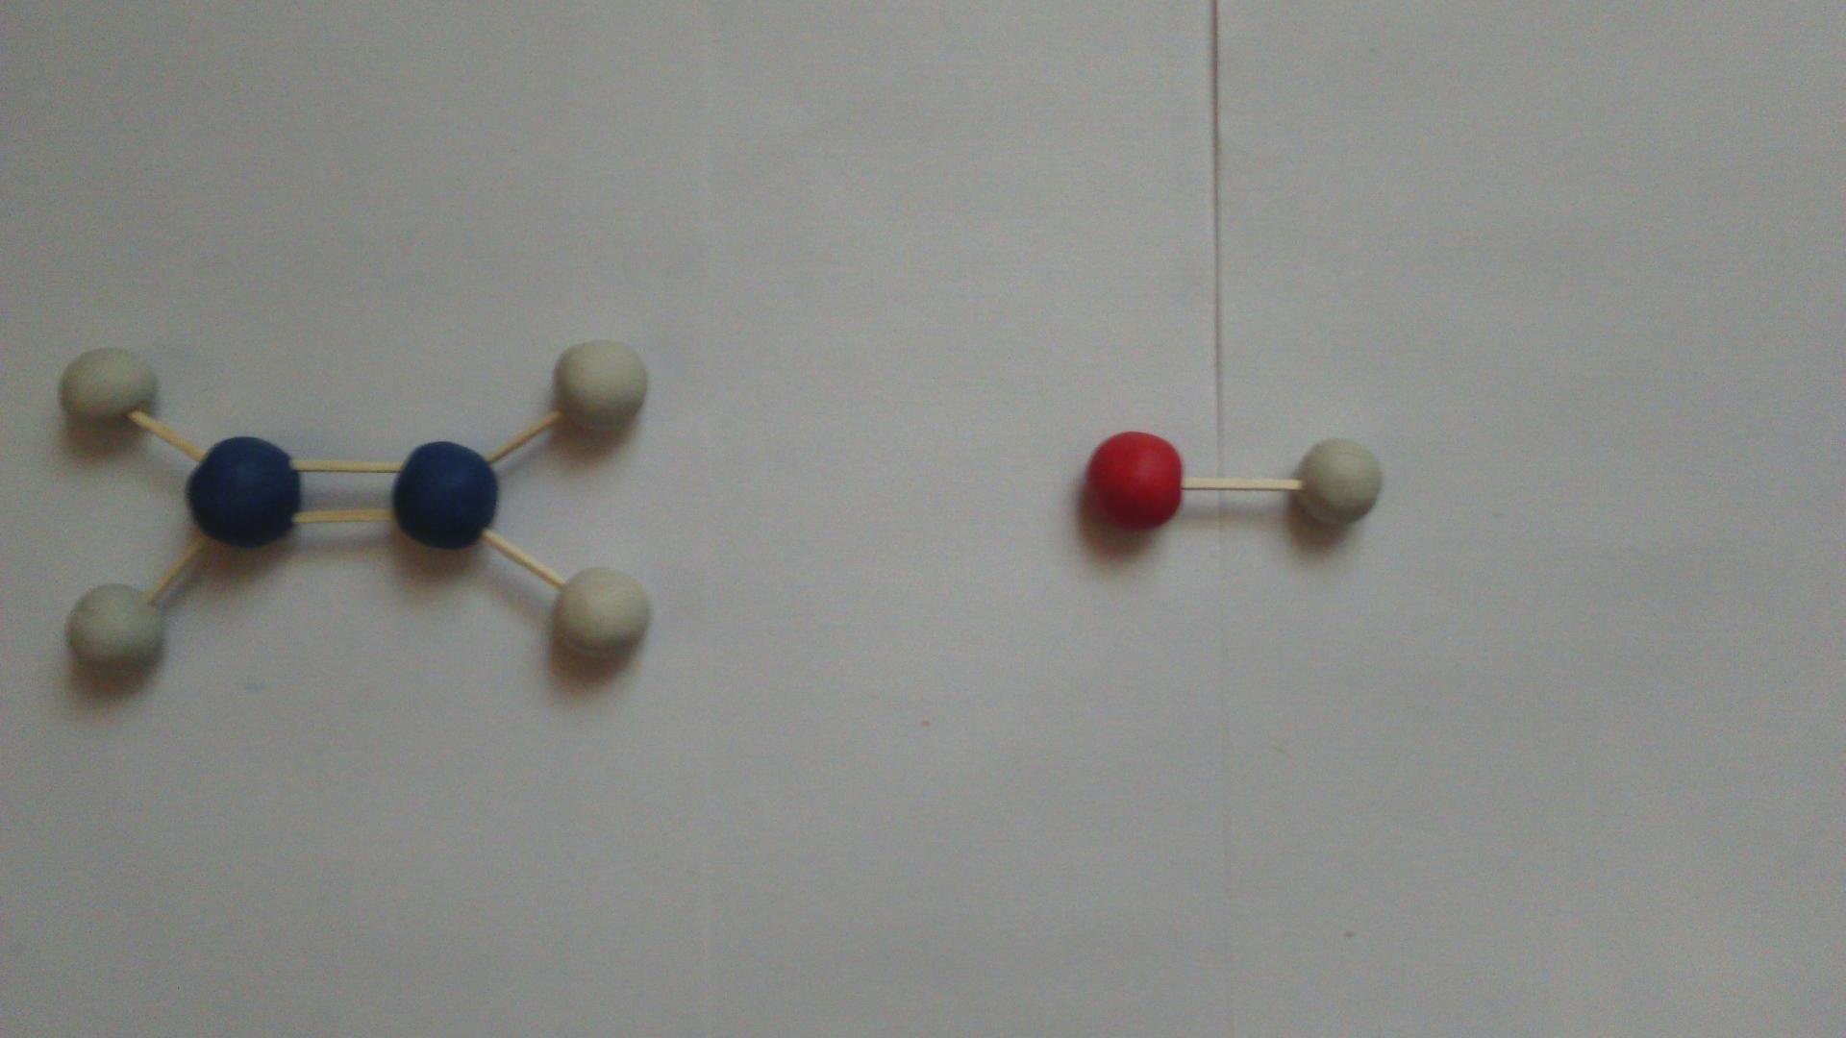
Фото: Этилен и бромоводород – исходные вещества
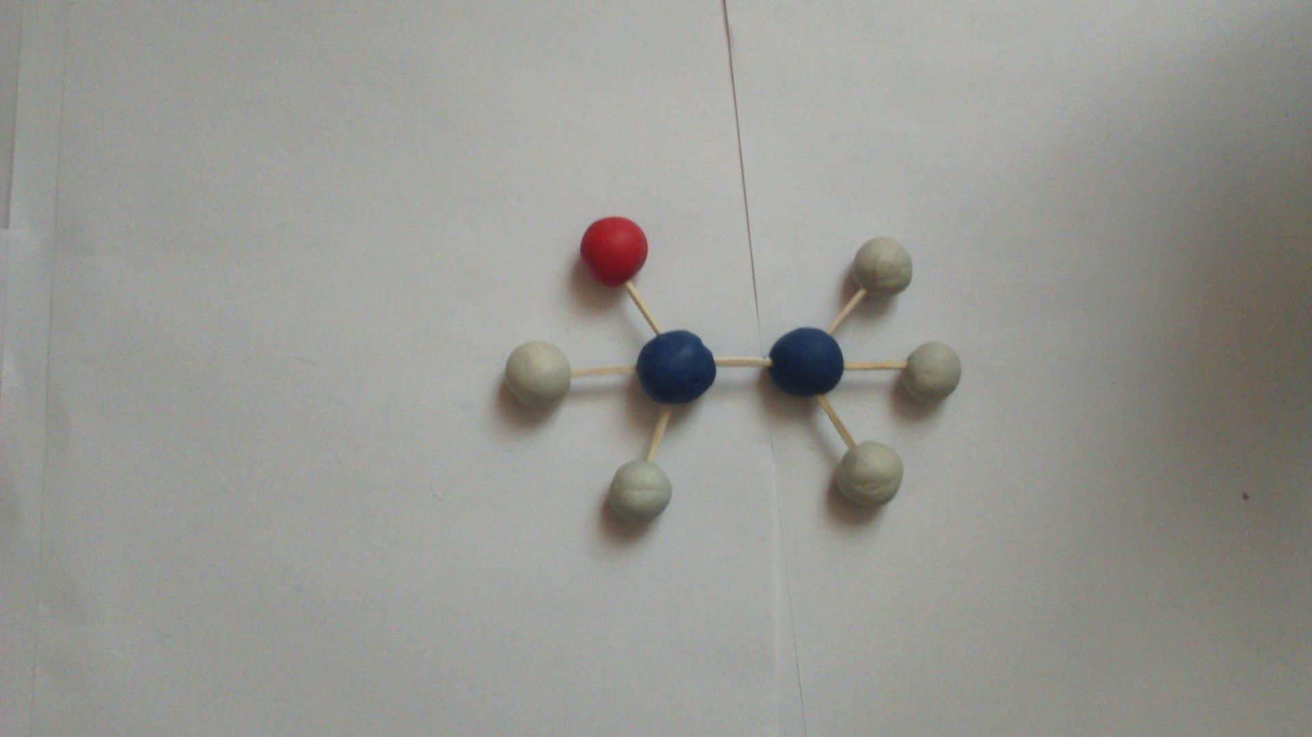
Фото : бромрэтан-продукт

Вывод:
Использование в учебном процессе молекулярного моделирования способствует:
- повышению теоретического уровня знаний по курсу органической химии о строении и свойствах органических веществ,
- возрастанию абстрактной мыслительной деятельности,
- расширению объёма и содержания формируемого понятия,
- развитию познавательных способностей, творческой активности, самостоятельности
- формированию эффективной мотивации учения


